1. **在数据结构中，从逻辑上可以把数据结构分为（C）**
2. 动态结构和静态结构
3. 紧凑结构和非紧凑结构
4. 线性结构和非线性结构
5. 内部结构和外部结构
6. **在存储数据时，通常不仅要存储各数据元素的值，而且还要存储（BC）**
7. 数据的处理方法
8. 元素的类型
9. 数据元素之间的关系
10. 数据存储的方法
11. **与单链表相比，双链表的优点之一是（D）**
12. 插入、删除操作更简单
13. 可以进行随机访问
14. 可以省略表头指针或表尾指针
15. 顺序访问相邻节点更灵活
16. **如果对线性表的操作只有两种，即删除第一个元素、在最后一个元素后面插入新元素，则最好使用（B）**
17. 只有表头指针没有表尾指针的循环单链表
18. 只有表尾指针没有表头指针的循环单链表
19. 非循环双链表
20. 循环双链表
21. **下面程序段的时间复杂度是(o(n)o(n^2))**

s = 0;

for(i=0; i<n; i++)

s += B[i][j];

sum = s;

1. **下面程序段的时间复杂度是(o(n^2) o(n*m))**

for(i=0; i<n; i++)

for(j=0; j<m; j++)

A[i][j] = 0;

1. **下面程序段的时间复杂度是(o(n) o(log2n))**

i=1;

while(i<=n)

i = i*3;

1. **一个栈的进栈顺序是a、b、c、d、e，则栈不可能出现的输出顺序是（C）**
2. edcba
3. decba
4. dceab
5. abcde
6. **若已知一个进栈序列是1、2、3、···· · · 、n，则其输出序列为p1、p2、p3、· · · 、pi、· · · 、pn，若p1 = n，则pi为（DC）**
7. i
8. n-i
9. n-i+1
10. 不确定
11. **输入序列为ABC，可变为CBA时，经过的栈操作为（B）**
12. push, pop, push, pop, push, pop
13. push, push, push, pop, pop, pop
14. push, push, pop, pop, push, pop,
15. push, pop, push, push, pop, pop
16. **若采用顺序栈存储方式存储，现两栈共享空间V[1 m]，top[1]， top[2]分别代表第1个和第2个栈的栈顶，栈1的底在V[1]， 栈2的底在V[m]，则栈满的条件是（B）**

A．|top[2] – top[1]| = 0

B．top[1] + 1 = top[2]

C．top[1] + top[2] = m

D．top[1] = top[2]

1. **数组A中，每个元素的长度为3个字节，行下标i从1到8，列下标从1到10，从首地址SA开始连续存放的存储器内，该数组按行进行存放，元素A[8][5]的起始地址为（DC）**
2. SA+141
3. SA+144
4. SA+222
5. SA+255
6. **循环队列用数组存放其元素值A[0,m-1]， 已知其头尾指针分别是rear和front，则当前队列的元素个数是（CD）**
7. rear-front+1
8. rear-front-1
9. rear-front
10. (rear-front+m)%m
11. **判断一个循环队列QU（最多元素为m0）为满的条件是（C）**
12. QU.front == QU.rear
13. QU.front != QU.rear
14. QU.front == (QU.rear + 1)%m0
15. QU.front == QU.rear – 1

**利用栈实现十进制到二进制的转换（利用除2取余法）**

**输入：45**

**输出：10 1101**

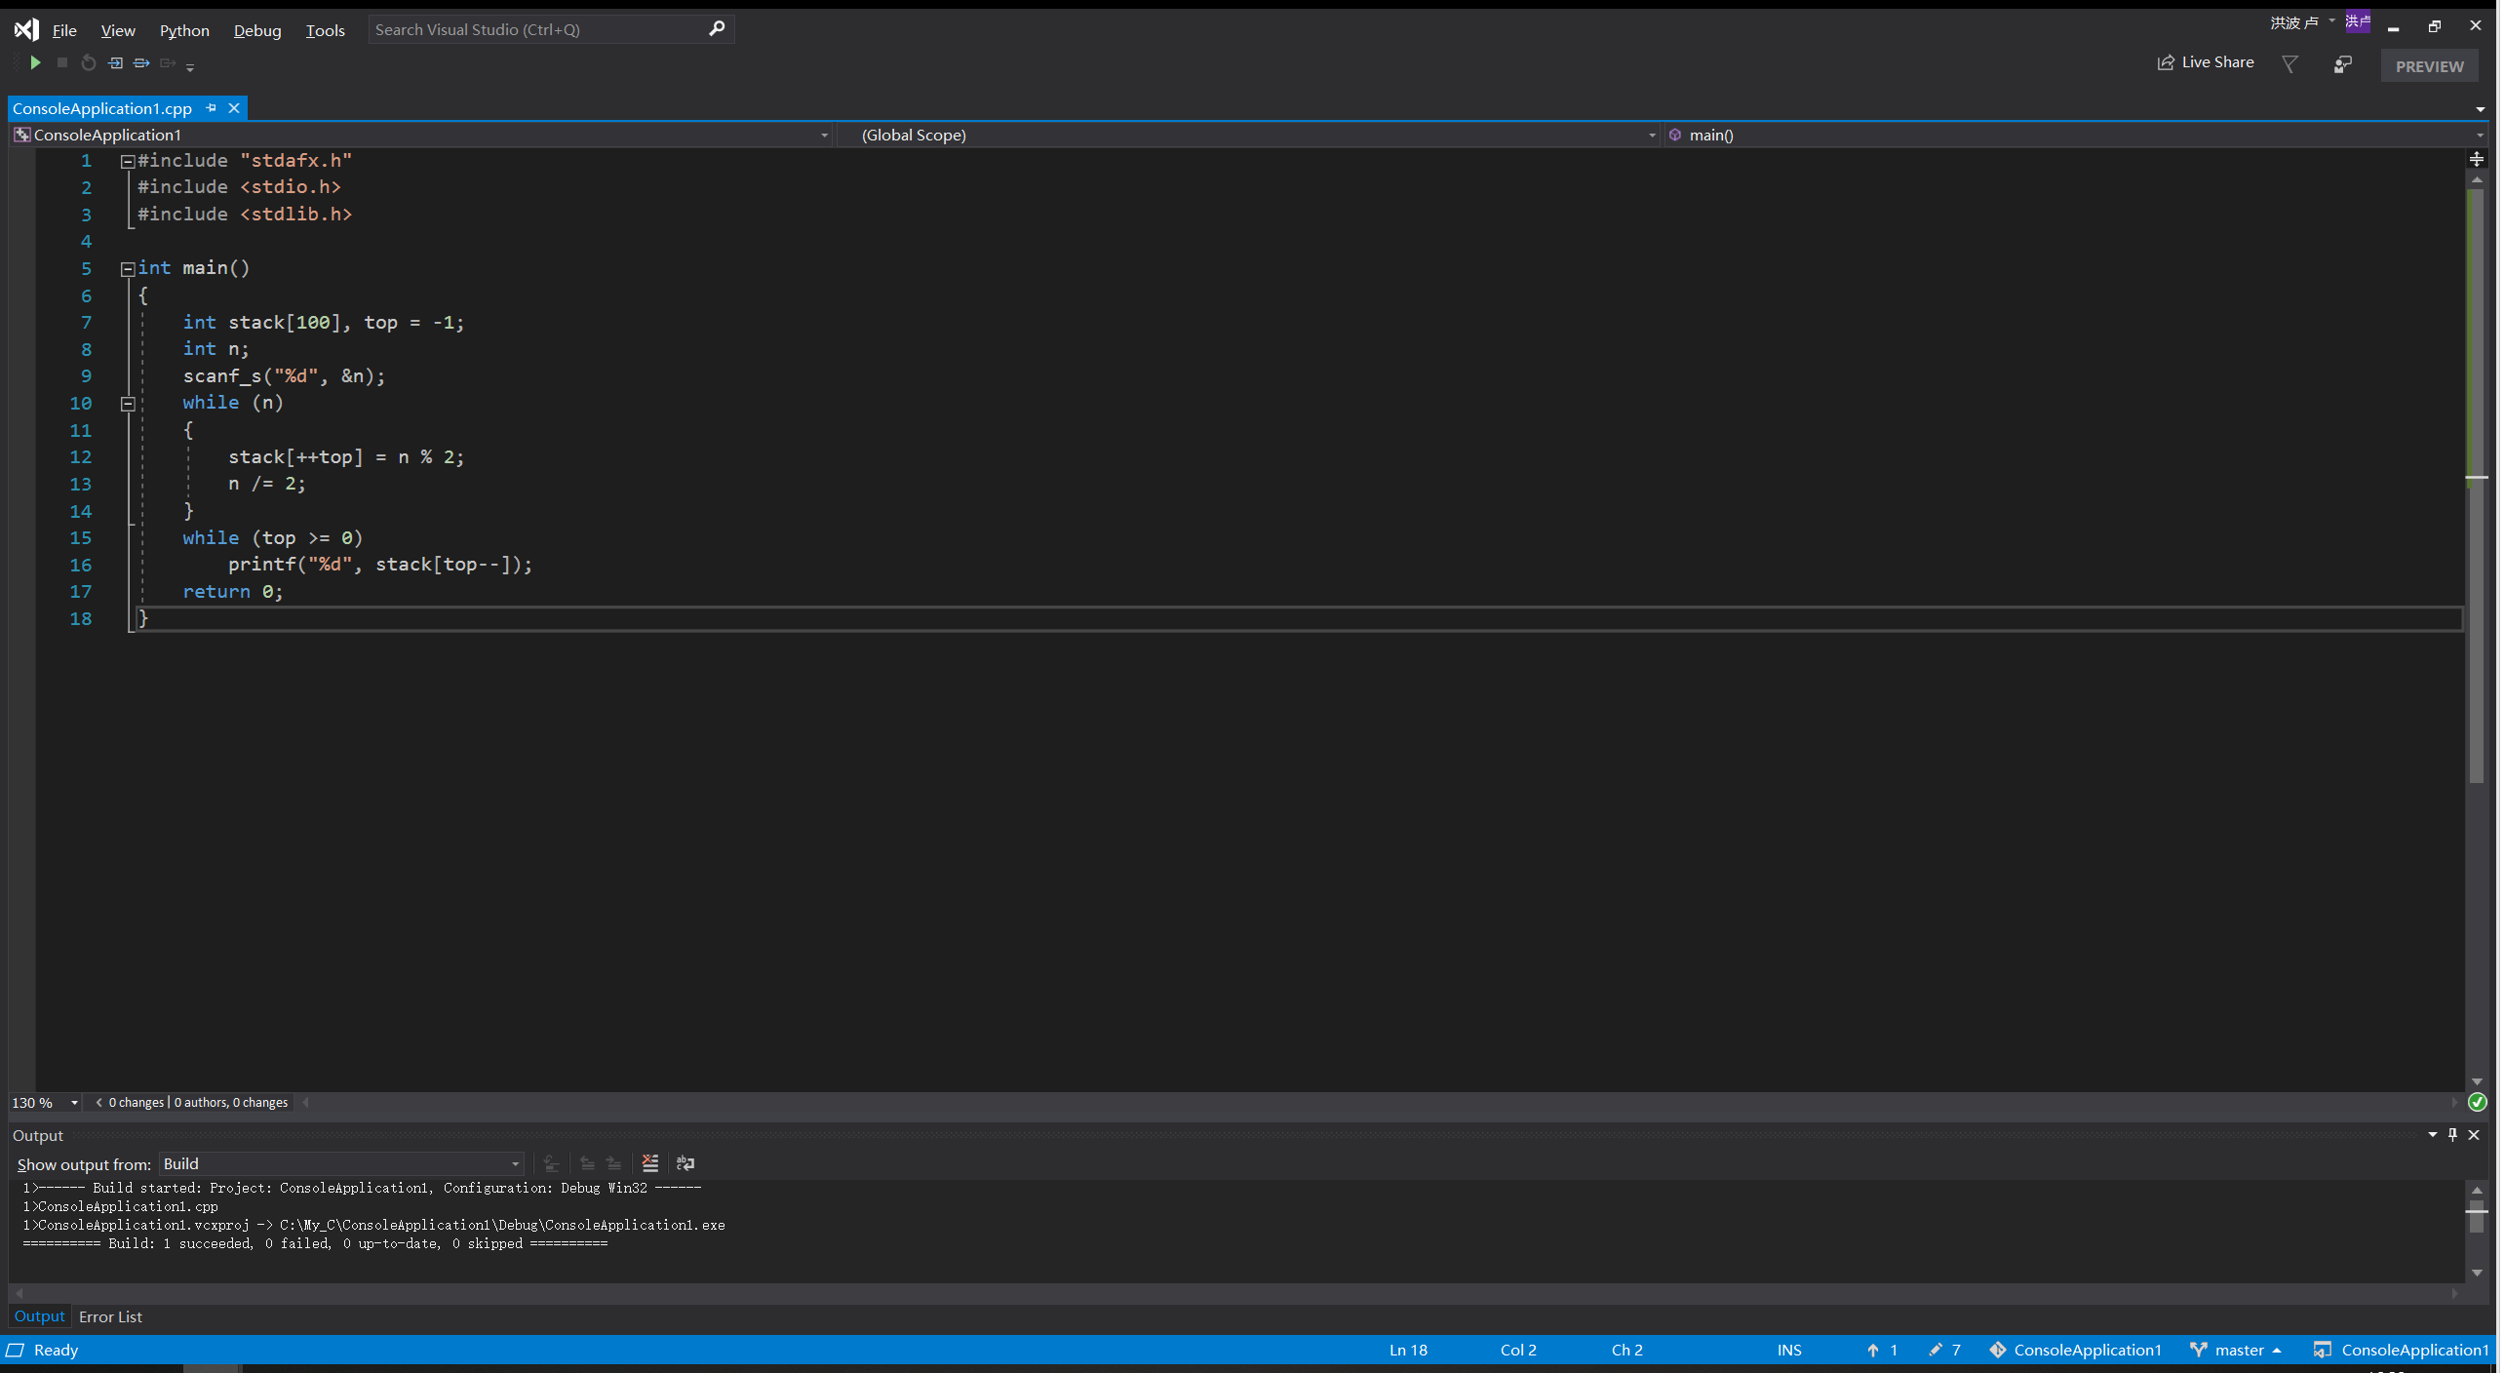

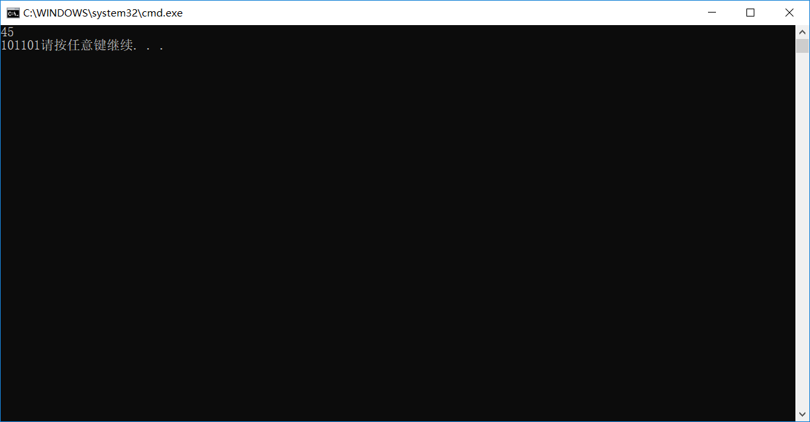

1. **以定长顺序存储结构表示字符串，求S串和T串的最长公子串**

**输入：abcdefg**

**cdefghijk**

**输出：cdefg**

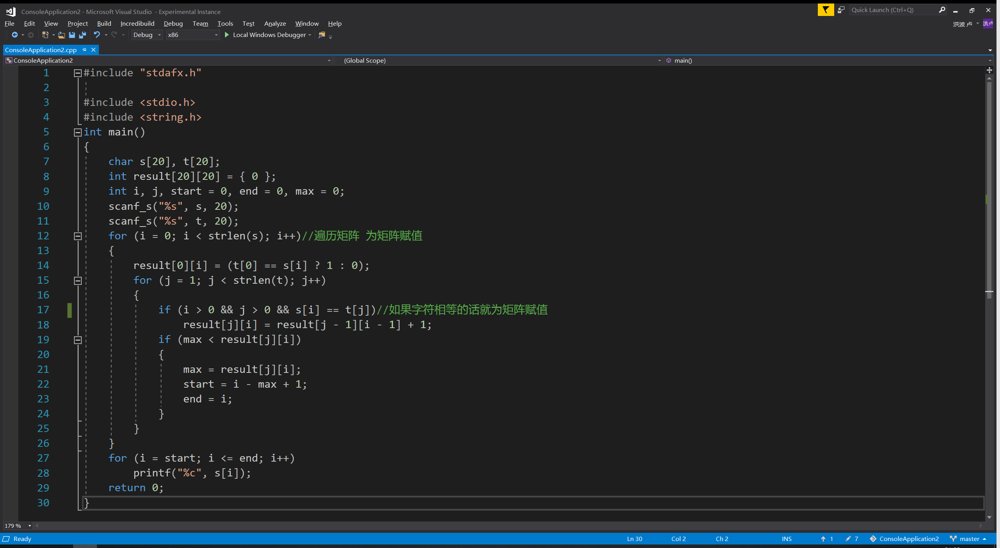

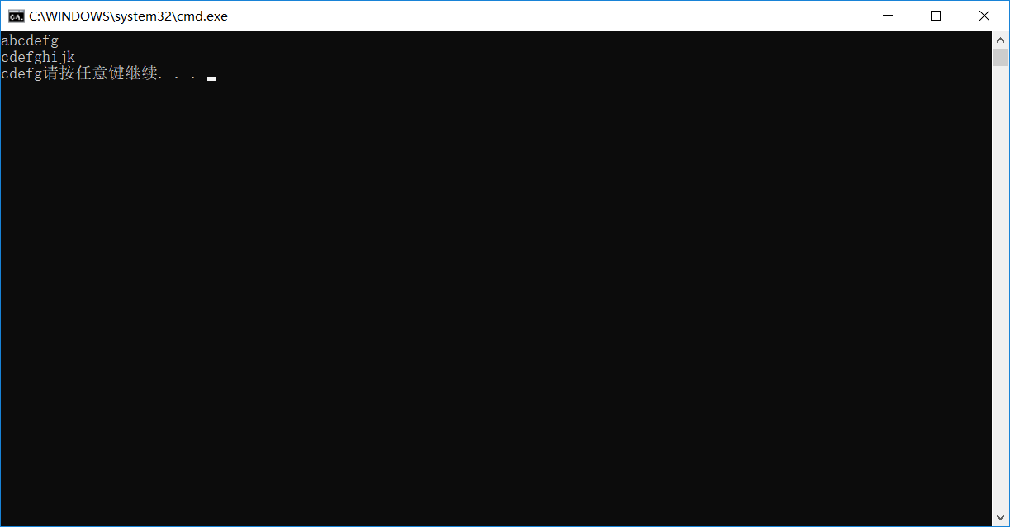

1. **循环队列的应用——舞伴配对问题：在舞会上，男、女各自排成一队。舞会开始时，依次从男队和女队的队头各出一人配成舞伴。如果两队初始人数不等，则较长的那一队中未配对者等待下一轮舞曲。假设初始男、女人数及性别已经固定，舞会的轮数从键盘输入。试模拟解决上述舞伴配对问题。要求：从屏幕输出每一轮舞伴配对名单，如果在该轮有未配对的，能够从屏幕显示下一轮第一个出场的未配对者的姓名。（分别依次输入男姓名、女姓名，并输出每轮配对结果，以下为一次标准输入输出，两队人数由主函数固定）**

**输入第1个男人名:a**

**输入第2个男人名:b**

**输入第3个男人名:c**

**输入第4个男人名:d**

**输出男人队列：a b c d**

**输入第1个女人名:A**

**输入第2个女人名:B**

**输入第3个女人名:C**

**输入第4个女人名:D**

**输入第5个女人名:E**

**输入第6个女人名:F**

**输出女人队列：A B C D E F**

**配对者：a--A**

**配对者：b--B**

**配对者：c--C**

**配对者：d--D**

**未配对的第一个出来的是：E**

**配对者：a--E**

**配对者：b--F**

**配对者：c--A**

**配对者：d--B**

**未配对的第一个出来的是：C**

**配对者：a--C**

**配对者：b--D**

**配对者：c--E**

**配对者：d--F**

**未配对的第一个出来的是：A**

